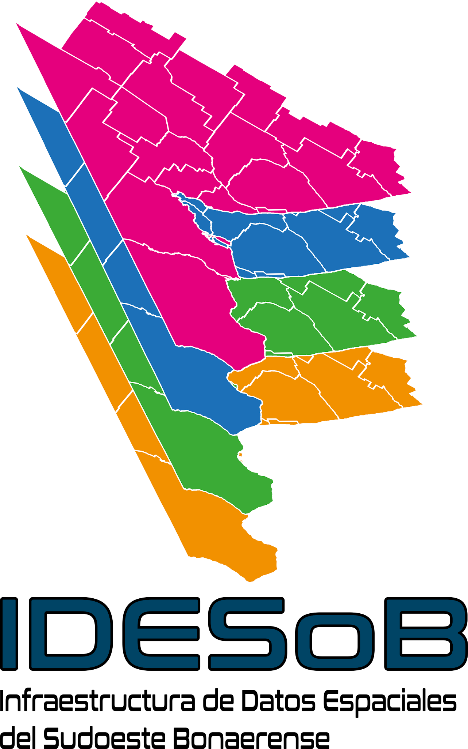 | Tipo de documento: Técnico | Versión: 1.0
 | Grupo: Información Geográfica | Fecha: 05/2023
 | Título: Propuesta OG Vector | Página: 1

Propuesta de nuevo OG formato vector

Objeto Geográfico: Acceso a playa

Definición: Camino o sendero por donde se accede a la playa. Estructura artificial consistente en una rampa que se nivela y se construye sobre una pendiente natural (médanos), utilizada para acceder a la playa. También llamada bajada a playa.

Geometría: punto

Código: 040106

Clase: Hidrografía y Oceanografía (04)

Subclase: Costas y zonas litorales (01)

Atributos:

Lista de atributos |  |  |  |  | Observaciones
Código | Nombre | Definición | Tipo de atributo | Dominio | Observaciones
FNA | Nombre geográfico | Nombre completo  que se utiliza para  designar un objeto en  un mapa o carta.  Está formado por el  término genérico y el  término específico.  Ejemplo: río  Mendoza. | Cadena de caracteres | No | texto libre
GNA | Término genérico | Parte del nombre  geográfico que indica  el tipo de objeto que  identifica. Ejemplo:  río, monte, glaciar,  establecimiento. | Cadena de caracteres | No | texto libre
NAM | Término específico | Parte de un nombre  geográfico que  acompaña al término  genérico y que  identifica e  individualiza un  objeto geográfico  determinado.  Ejemplo: Paraná en  río Paraná; Upsala en glaciar Upsala; Las  Marías en  establecimiento Las  Marías; Esperanza  en el caso de bahía  Esperanza. | Cadena de caracteres | No | texto libre
SAG | Autoridad de fuente | Nombre de la  autoridad  responsable de la  información utilizada. | Cadena de  caracteres | No | texto libre

Fuentes:
- IDERA (2019) Catálogo de Objetos Geográficos de la Infraestructura de Datos Espaciales de la República Argentina, versión 2.0. Grupo de trabajo Información Geoespacial. Recuperado IDERA, Argentina.

